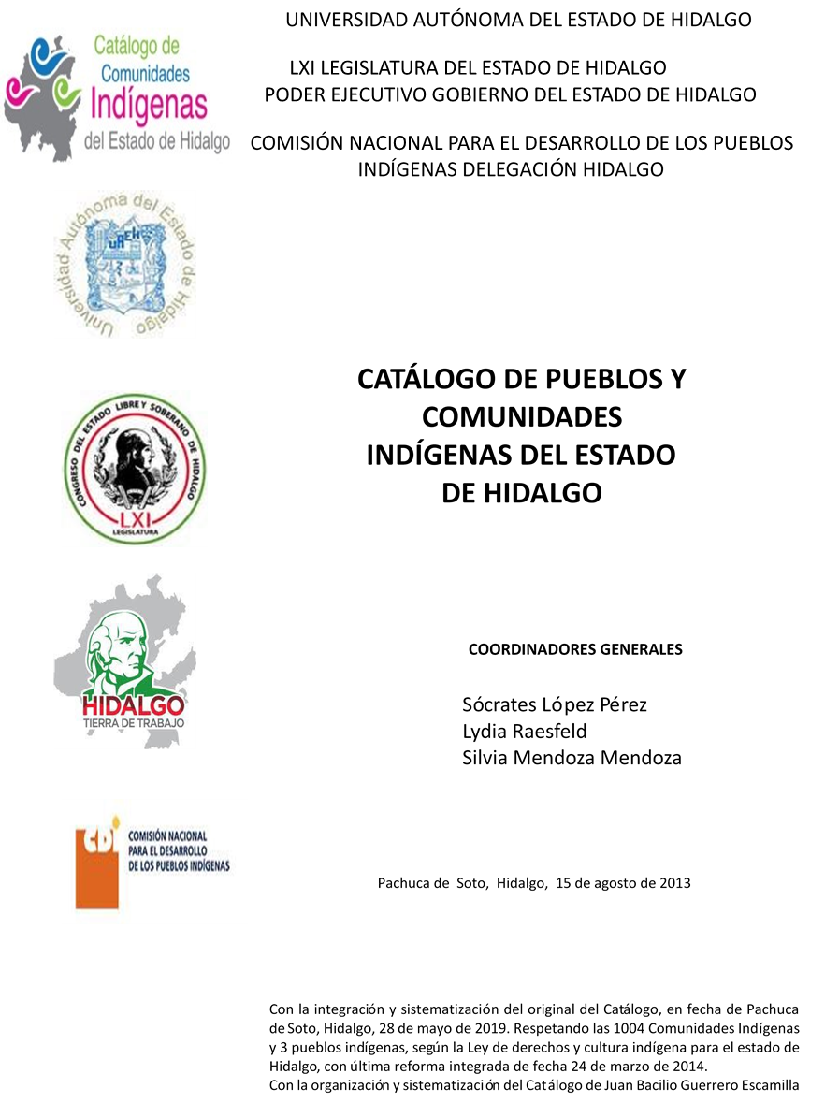

**San Antonio Corrales**

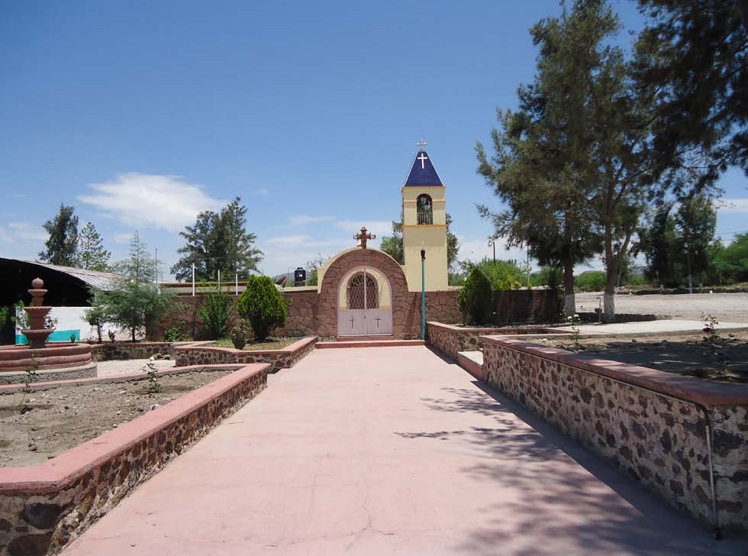CCIEH: HGOALF012

San Antonio Corrales: 130060029

**DICTAMEN**

# Después de analizar la información proveniente del instrumento de levantamiento de información aplicado (cédula) en las localidades seleccionadas (por haber cumplido los requisitos de contar con más de cien habitantes y que mantuvieran un índice superior a la media nacional de Hablantes de Lengua Indígena) y de la ponderación de las variables que se consideraron en la metodología de este estudio, el equipo académico de este proyecto considera que la comunidad de **San Antonio Corrales**, del Municipio de Alfajayucan, con clave INEGI **130060029**, reúne las estructuras sociales y culturales para ser considerada como **INDÍGENA** y ser incluida en el **Catálogo de Comunidades Indígenas del Estado de Hidalgo** con la clave **HGOALF012**.

**San Antonio Corrales** mantiene una organización comunitaria que articula la convivencia social, reglamentando el comportamiento individual y colectivo de los miembros de la comunidad mediante la impartición de justicia. Así, la asamblea es el órgano regulador en la toma de decisiones y es a través de éste como se eligen a las autoridades locales (Delegado y comités), de igual manera se organizan los días de trabajo colectivo de beneficio común.

El 11 por ciento de la población es Hablante de Lengua Indígena, y en su mayoría son personas de la tercera edad, adultos y jóvenes, cabe mencionar que la población infantil y parte de los jóvenes están abandonando la lengua, porque sus padres consideran que es mejor que aprendan el castellano pues les abrirá más oportunidades de desarrollo.

Una de las prácticas culturales de mayor presencia es el Carnaval, seguido de la Fiesta Patronal a San Antonio, Día de Muertos y Las Enrosadas (consiste en adornar la iglesia con rosas y se realiza cada dos meses). Estas celebraciones revitalizan la identidad y fortalecen el arraigo comunitario.

Para recuperar la salud los informantes negaron la práctica de la medicina a través de un médico tradicional, refiriendo que ante algún padecimiento o enfermedad recurren a las clínicas de salud más cercanas. Sólo se da cuenta de la presencia de un rezandero quien se encarga que orar en distintos eventos religioso.

**San Antonio Corrales, Alfajayucan**

Resumen

Clave CCIEH HGOALF012

Clave INEGI 130060029

|  |  |  |
| --- | --- | --- |
| **PRIORIDAD Y CATEGORÍA** | **MÍNIMO REQUERIDO** | **TOTAL OBTENIDO** |
| 1- Hablantes de lengua indígena * | 6.5% | 10.7% |
| 2- Territorio | 30.0% | 90.0% |
| 3- Autoridad tradicional | 10.0% | 60.0% |
| 4- Asamblea comunitaria | 100.0% | 100.0% |
| 5- Comités internos tradicional | 25.0% | 100.0% |
| 6- Autoadscripción | 100.0% | 100.0% |
| 7- Usos y Costumbres para resolver sus conflictos | 20.0% | 80.0% |
| 8- Trabajo comunitario | 100.0% | 100.0% |
| 9- Medicina Tradicional | 25.0% | 100.0% |
| 10- Parteras tradicionales | 100.0% | 0.0% |
| 11- Médicos tradicionales | 25.0% | 25.0% |
| 12- Fiestas del pueblo: Patronal, santos, carnaval, agrícola o climática | 25.0% | 100.0% |
| 13- Relación del ciclo económico con ceremonias | 100.0% | 0.0% |
| 14- Lugares sagrados (cerros, cuevas, piedras…) | 25.0% | 75.0% |
| 15- Música (tradicional, costumbre | 100.0% | 0.0% |
| 16- Danza | 100.0% | 0.0% |
| 17- Leyendas y creencias | 25.0% | 0.0% |
| 18- Vestimenta tradicional | 100.0% | 100.0% |
| 19- Artesanías | 25.0% | 0.0% |
| 20- Origen | 10.0% | 75.0% |
| 21- Reglamentos y/o acuerdos | 100.0% | 100.0% |
| 22- Patrimonio comunitario | 25.0% | 75.0% |

*% de PHLI Nacional (INEGI, 2010)

Elaboración: Universidad Autónoma del Estado de Hidalgo con datos del Catálogo de Comuniades Indígenas del Estado de Hidalgo. Agosto 2013

**San Antonio Corrales, Alfajayucan**

Clave CCIEH HGOALF012 Clave INEGI 130060029

|  |  |  |  |
| --- | --- | --- | --- |
| **PRIORIDAD Y CATEGORÍA** | **ELEMENTOS CULTURALES** | **PARCIAL OBTENIDO** | **TOTAL OBTENIDO** |
| 1- Hablantes de lengua indígena * | % HLI INEGI | 11% | **10.7%** |
| 2- Territorio | Asentamiento y pertenencia a región geocultural (30%) | 30% | **90.0%** |
| Panteón-cementerio (15%) | 15% |
| Fuente de agua (10%) | 10% |
| Siembra o potrero (10%) | 10% |
| Lugar de culto (15%) | 15% |
| Delegación (10%) | 0% |
| Espacios comunes (10%) | 10% |
| 3- Autoridad tradicional | Consejo (40%) | 0% | **60.0%** |
| Mayordomo (30%) | 30% |
| Delegado (10%) + (10%) si lo denominan en lengua indígena, total (20%) | 20% |
| Auxiliares (10%) | 10% |
| 4- Asamblea comunitaria | Si (100%) No (0%) | 100% | **100.0%** |
| 5- Comités internos tradicional | Comité A (25%) | 25% | **100.0%** |
| Comité B (25%) | 25% |
| Comité C (25%) | 25% |
| Comité D (25%) | 25% |
| 6- Autoadscripción | Si (100%) No (0%) | 100% | **100.0%** |
| 7- Usos y costumbres para resolver sus conflictos | Resolución de faltas y delitos al interior (40%) | 40% | **80.0%** |
| Autoridad comunitaria que resuelve (40%) | 40% |
| Espacio reclusión (20%) | 0% |
| 8- Trabajo comunitario | Si (100%) No (0%) | 100% | **100.0%** |
| 9- Medicina Tradicional | Enfermedad cultural A (25%) | 25% | **100.0%** |
| Enfermedad cultural B (25%) | 25% |
| Enfermedad cultural C (25%) | 25% |
| Enfermedad cultural D (25%) | 25% |
| 10- Parteras tradicionales | Si (100%) No (0%) | 0% | **0.0%** |
| 11- Médicos tradicionales (Excepto partera) | Médico tradicional A (25%) | 25% | **25.0%** |
| Médico tradicional B (25%) | 0% |
| Médico tradicional C (25%) | 0% |
| Médico tradicional D (25%) | 0% |
| 12- Fiestas del pueblo: Patronal, santos, carnaval, agrícola o climática | Fiesta A (25%) | 25% | **100.0%** |
| Fiesta B (25%) | 25% |
| Fiesta C (25%) | 25% |
| Fiesta D (25%) | 25% |
| 13- Relación del ciclo económico con ceremonias | Si (100%) No (0%) | 0% | **0.0%** |
| 14- Lugares sagrados (cerros, cuevas, piedras…) | Lugar sagrado A (25%) | 25% | **75.0%** |
| Lugar sagrado B (25%) | 25% |
| Lugar sagrado C (25%) | 25% |
| Lugar sagrado D (25%) | 0% |
| 15- Música (tradicional, costumbre) | Si (100%) No (0%) | 0% | **0.0%** |
| 16- Danza | Si (100%) No (0%) | 0% | **0.0%** |
| 17- Leyendas y creencias | Leyenda o creencia A (25%) | 0% | **0.0%** |
| Leyenda o creencia B (25%) | 0% |
| Leyenda o creencia C (25%) | 0% |
| Leyenda o creencia D (25%) | 0% |
| 18- Vestimenta tradicional | Si (100%) No (0%) | 100% | **100.0%** |
| 19- Artesanías | Artesania A (25%) | 0% | **0.0%** |
| Artesania B (25%) | 0% |
| Artesania C (25%) | 0% |
| Artesania D (25%) | 0% |
| 20- Origen | Por cada año (0.5%) máximo 50% | 25% | **75.0%** |
| Mito fundacional (25%) | 25% |
| Hecho colectivo A (5%) | 5% |
| Hecho colectivo B (5%) | 5% |
| Hecho colectivo C (5%) | 5% |
| Hecho colectivo D (5%) | 5% |
| Hecho colectivo E (5%) | 5% |
| 21- Reglamentos y/o acuerdos | Si (100%) No (0%) | 100% | **100.0%** |
| 22- Patrimonio comunitario | Patrimonio A (25%) | 25% | **75.0%** |
| Patrimonio B (25%) | 25% |
| Patrimonio C (25%) | 25% |
| Patrimonio D (25%) | 0% |

*% de PHLI Nacional (INEGI, 2010)

**San Antonio Corrales, Alfajayucan**

Clave CCIEH HGOALF012 Clave INEGI 130060029

1- Hablantes de lengua indígena *

**100%**

2- Territorio

22- Patrimonio comunitario 3- Autoridad tradicional

**80%**

21- Reglamentos y/o acuerdos 4- Asamblea comunitaria

**60%**

20- Origen 5- Comités internos tradicional

**40%**

19- Artesanías

18- Vestimenta tradicional

17- Leyendas y creencias

16- Danza

15- Música (tradicional, costumbre

14- Lugares sagrados (cerros, cuevas, piedras…)

13- Relación del ciclo económico con ceremonias

**20%**

**0%**

6- Autoadscripción

7- Usos y Costumbres para resolver sus conflictos

8- Trabajo comunitario

9- Medicina Tradicional

10- Parteras tradicionales

11- Médicos tradicionales 12- Fiestas del pueblo: Patronal, santos,

carnaval, agrícola o climática

OBTENIDO REQUERIDO

*% de PHLI Nacional (INEGI, 2010)

Elaboración: Universidad Autónoma del Estado de Hidalgo con datos del Catálogo de Comuniades Indígenas del Estado de Hidalgo. Agosto 2013